Documentation utilisateur

Site e-commerce de vente de produits photographiques

Erwann jouvet – HERMANN-JUDE RENCONTRE

BTS SIO OPTION SLAM

2021

Table des matières

1. Introduction 2

2. Accéder au site web 3

3. Conclusion 7

# Introduction

Ce document utilisateur à pour objectif de guider l’utilisateur dans l’usage du site. Le document sera accompagné de captures d’écran et d’explications simples et précises.

# Accéder au site web

Le site web est accessible depuis le lien : <https://lomography.fr>

* Vous voici sur la page d’accueil :

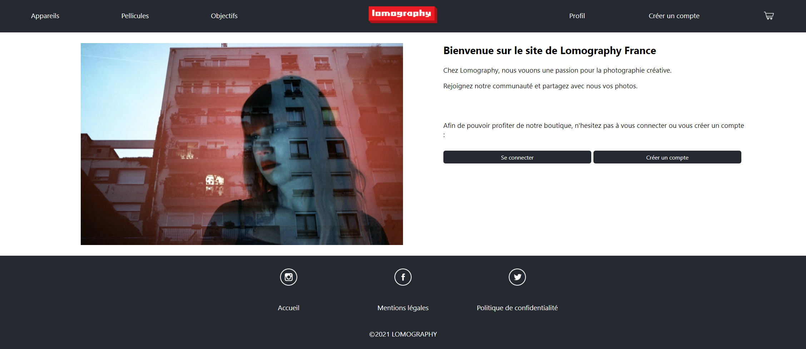

* Depuis la page d’accueil, vous pourrez accéder aux différents produits sur la partie gauche du haut de page :



Afin de simplifier la navigation, un développement vous permet de mettre en surbrillance les composantes du site en rouge.

* Vous pouvez, toujours depuis la page d’accueil, accéder aux menus de connexions :

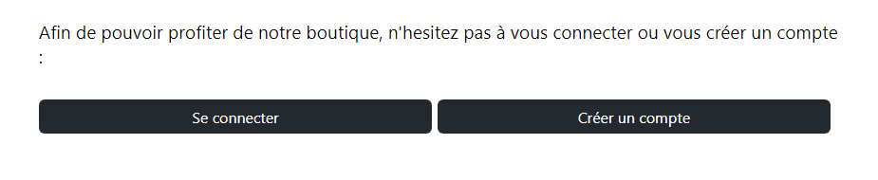



* Voici la page de connexion, où vous renseignez votre adresse mail ainsi que votre mot de passe :

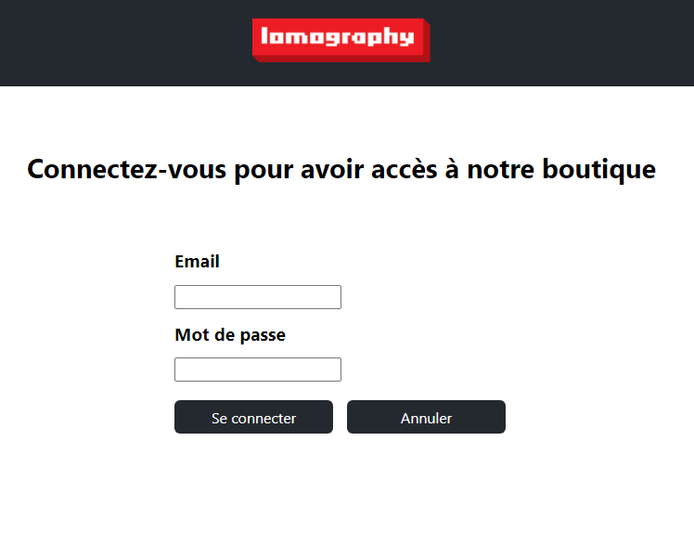

* Voici la page de création de compte, où vous renseignez votre identité, adresse, et identifiants (adresse mail et mot de passe) :

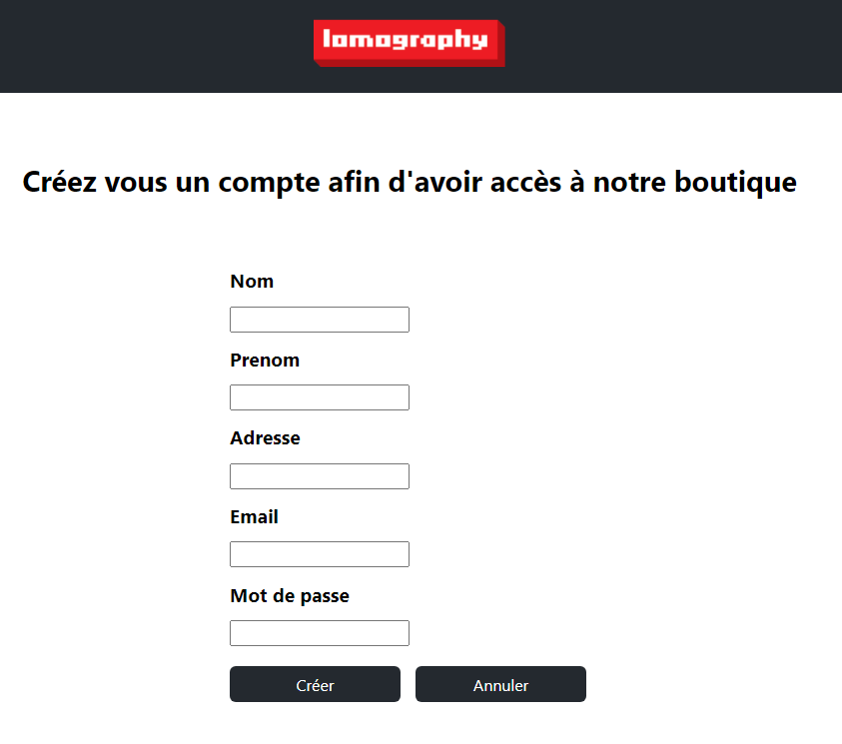

1. Une fois vos identifiants créés et votre session ouverte, la page de profil affiche vos informations, et la page de création de compte est indisponible :

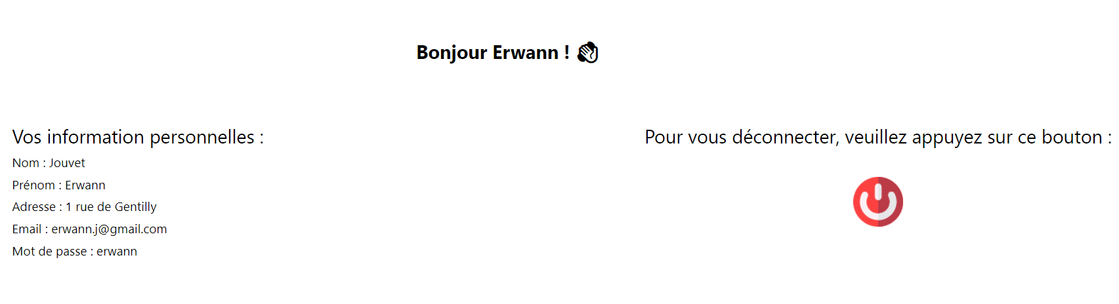

Vous pourrez, depuis la page « profil » fermer votre session avec le bouton .

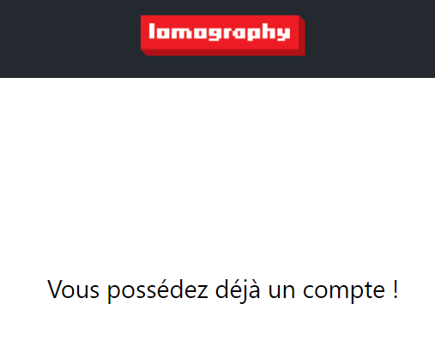

1. Sur les pages de produits :
   1. En tant que client

* Vous pouvez naviguer sur les différentes pages, et rechercher un produit, et l’ajouter à votre panier

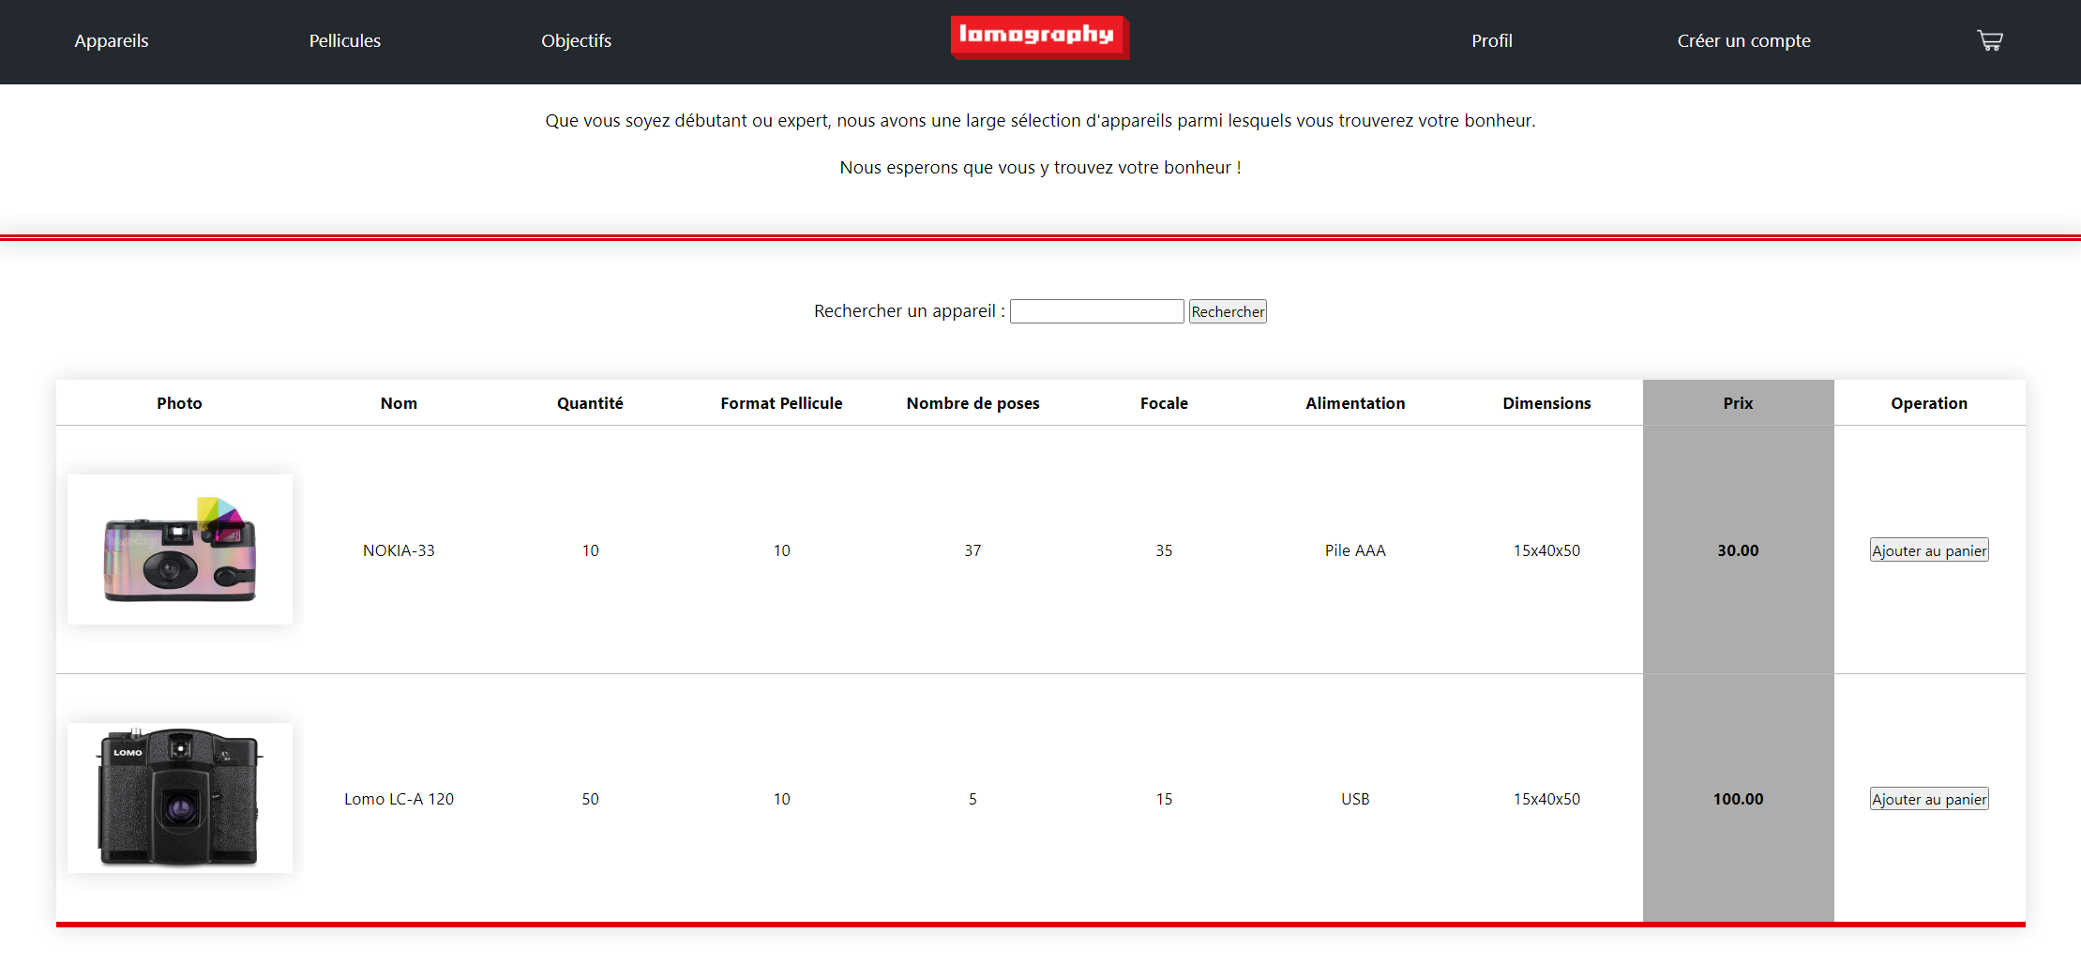

* 1. En tant qu’administrateur :
* Vous pourrez également naviguer sur les différentes pages, rechercher un produit, et en plus pouvoir modifier la liste de produit disponible (Ajouter, modifier, et supprimer).

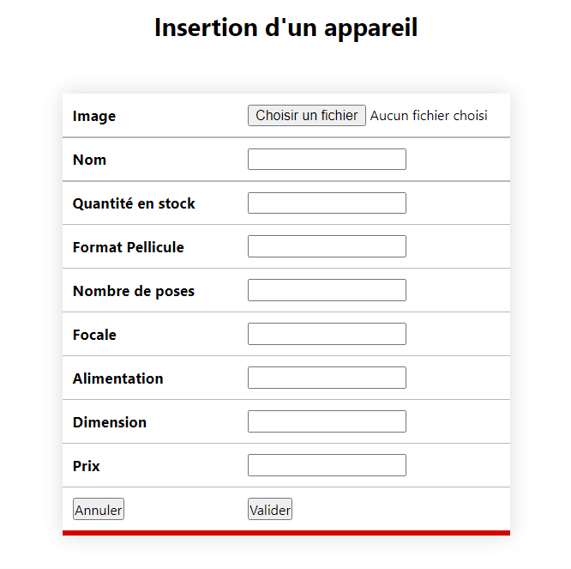

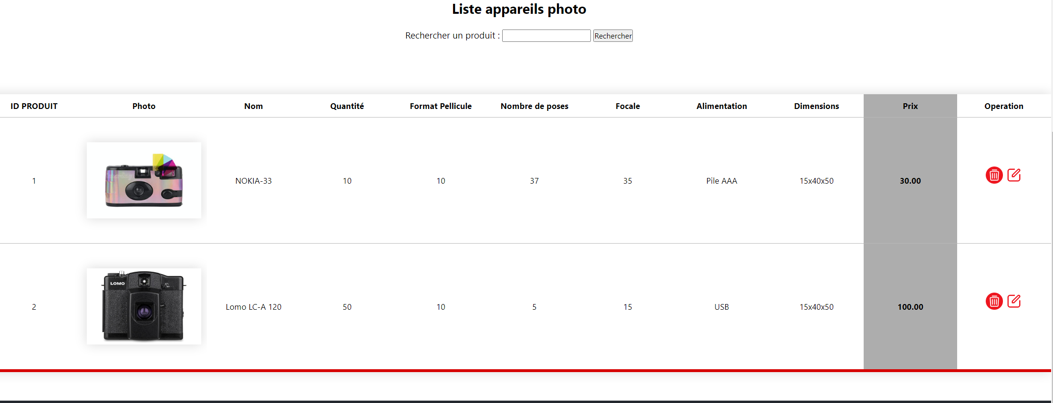

1. Validation du panier :

Après ajout de produit au panier, l’achat peut être finalisé, et l’utilisateur peut visualiser son panier et effectuer des modifications avant de clôturer sa commande (modification de produits, choix de type de livraison).

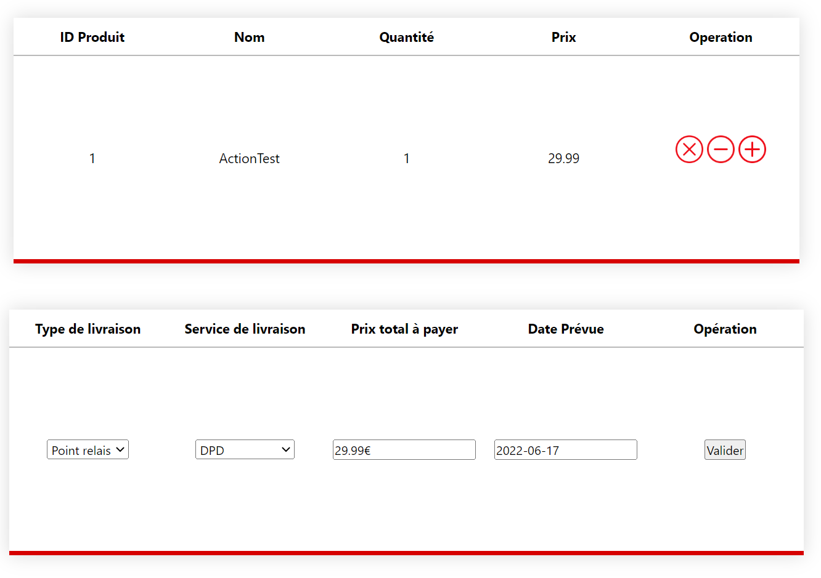

# 3. Conclusion

En conclusion, l’expérience utilisateur est une variable très importante et a été prise en compte dans le développement du projet. Un bon guide utilisateur pourra permettre d’apprécier la navigation sur le logiciel. Pour toute autre demande merci de contacter le service client à l’adresse : contact@agence2web.fr